Составитель
учитель-логопед Суркова Н.М.

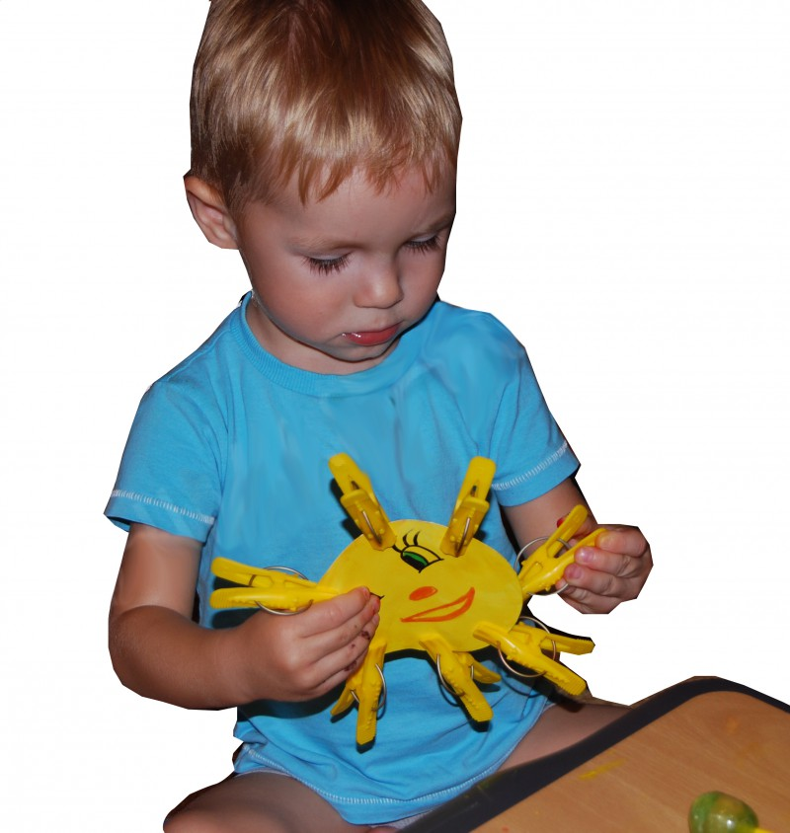

ТЕСТЫ ДЛЯ ОБСЛЕДОВАНИЯ
МЕЛКОЙ МОТОРИКИ РУК

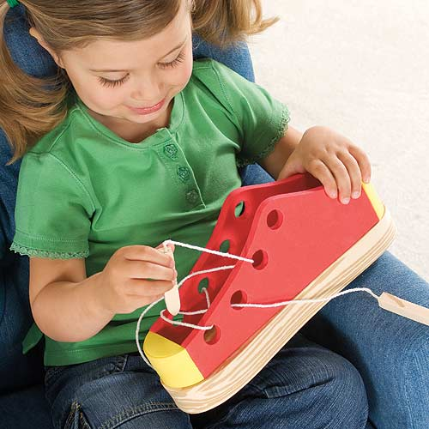

ЗАТО Звёздный 2016 г
Дети с плохо развитой ручной моторикой неловко держат ложку, карандаш, не могут застегивать пуговицы, шнуровать ботинки. Им бывает трудно собрать рассыпавшиеся детали конструктора, работать с пазлами, счетными палочками, мозаикой. Они отказываются от любимых другими детьми лепки и аппликации, не успевают за ребятами в группе детского сада на занятиях.
Таким образом возможности освоения мира этими детьми оказываются обедненными. Дети часто чувствуют себя несостоятельными в элементарных действиях, доступных сверстникам. Это влияет на эмоциональное благополучие ребенка, на его самооценку. С течением времени уровень развития сложнокоординированных движений руки у детей, имеющих речевые нарушения оказывается недостаточным для освоения письма, формирует школьные трудности.
Вот почему специалистам и родителям важно следить за уровнем развития общей и мелкой моторики. Например, в 3 года неправильно требовать от ребенка быстрого застегивания кнопок и молний или подробного рисунка человека. Но в 4,5 года большинство детей уже справляется с завязыванием бантика, шнурованием ботинок и способны нарисовать человека из семи частей тела. В 2,5 года малыш строит дом из 5 кубиков, а через полгода уже может поставить 10 кубиков один на другой. Тогда же он начинает разрезать ножницами веревку, бумагу, но аккуратное вырезание становится доступно только через год.
Приведем пример обследования моторных функций шестилетнего ребенка.
Для обследования состояния общей моторики можно предложить ряд тестов. Качество их выполнения говорит также и об уровне сформированности внимания, зрительной памяти, самоконтроля.
1. Предлагается повторить серию движений руками, сохраняя скорость. Повторение допускается до 3 раз. Примеры движений:
1 — обе руки вверх, 2 — правая рука вверх, левая — на пояс, 3 — обе руки вперед, 4 — обе руки вниз.
1 — левая рука в сторону, 2 — обе руки на пояс, 3 — правая рука в сторону, левая — за спину, 4 — обе руки вниз.
Результат
«Удовлетворительно» — результат достигнут со 2—3 раза после дополнительного показа.
«Плохо» — результат достигнут с 4 и более раз после дополнительного показа и повторения инструкции. Темп выполнения замедлен или ускорен.
2. Требуется повторить движения, отставая на одно.
Результат
«Удовлетворительно» — несовпадение ритма, отсутствие точности движений, проявляющееся в «доведении» рук.
«Плохо» — неспособность самостоятельно исправить свои ошибки.
3. Повторять движения за исключением одного, «запретного» (например, руки на плечи).
Результат
«Удовлетворительно» — «запрет» нарушается, но ребенок самостоятельно исправляет ошибку.
«Плохо» — ребенок ошибается даже при многократном повторении инструкции.
Для проверки произвольного торможения движений ребенку даются задания отдельно для каждой руки. Например: правая рука: 1 — вверх, 2 — в сторону, 3 — вниз; левая рука: 1 — вверх, 2, 3 — вниз.
После двух-трехкратного повторения упражнения отдельно каждой рукой движения рук соединить.
Результат
«Удовлетворительно» — одной рукой движения выполняются хорошо, второй — хуже. Допускаются остановки, отсутствует точность движений. Но в целом выполнение упражнения начинается и заканчивается одновременно обеими руками.
«Плохо» — ребенок делает одно и то же обеими руками либо выполняет по очереди: первое движение правой руки, первое движение левой руки и т.д.
Для обследования статической координации движений даются следующие задания.
1. Встать прямо. Носок одной ноги приставить к пятке другой ноги. Закрыть глаза. Стоять 10—15 с.
Результат
«Удовлетворительно» — раскачивание, балансирование, резкие наклоны туловища. Однако ребенок не сходит с места.
«Плохо» — невозможность устоять на месте, стремление открыть глаза (что сразу облегчает выполнение задания).
2. Положение стоя на одной ноге.
3. Положение стоя на одной ноге. Вторая нога скрещена с первой сзади на уровне голени. Глаза закрыты, руки вытянуты вперед. Результат (аналогично первому).
Динамическую координацию рук можно проверить в следующем упражнении.
Правая рука: 1 — вперед в кулаке, 2 — кулак разжать, 3 — кулак сжать, 4 — руку опустить. Левая рука: 1 — в сторону, кулак разжать, 2 — сжать кулак, 3 — разжать кулак, 4 — руку опустить.
После двух-трехразового выполнения упражнения отдельно каждой рукой движения рук соединить.
Результат
«Удовлетворительно» — выполнение задания с напряжением, в измененном темпе.
«Плохо» — выполнение двумя руками одних и тех же движений.
Координация движений рук и ног исследуется в таких заданиях.
1. Маршировка: 1 — шаг правой ногой, 2 — хлопок, 3 — шаг левой ногой, 4 — хлопок.
Результат
«Удовлетворительно» — напряжение, изменение, изменение темпа выполнения упражнения, асинхронность.
«Плохо» — невозможность выполнения упражнения даже при многократном повторении инструкции.
2. Приседания. Стоя на носках, сделать шесть приседаний подряд.
Результат
«Плохо» — хотя бы одно касание пятками пола.
Реципрокная координация рук определяется таким тестом: руки положить ладонями на стол, левую руку сжать в кулак. Синхронно, без напряжения менять положение рук.
Динамическая координация рук тестируется сменой положений лежащей на столе руки: 1 — рука сжата в кулак, 2 — рука поставлена на ребро, 3 — ладонь лежит на столе. Выполнять отдельно каждой рукой.
Показательной является проба на пространственную координацию движений рук. Руки вытянуты вперед. Левую руку ладонью вверх сжать в кулак, правую приставить к ней ладонью. Менять положение рук. Сгибать руки в локтях нельзя.
Для обследования мелкой моторики рук предлагаются упражнения.
1. «Пальчики здороваются» — попеременное касание четырьмя пальцами большого пальца. Выполняется правой, левой и обеими руками.
2. «Играем на пианино» — держа кисти рук горизонтально над столом, касаться его поверхности поочередно 1—2, 1—3, 1—4, 1—5 пальцами. Выполняется правой, левой и обеими руками.
3. «Птички клюют» — держа руку с карандашом на столе на локте, по команде быстро поставить в нарисованном круге три точки. Локоть не отрывать. Диаметр круга 10 см.

Литература:
Большакова С.Е. Формирование мелкой моторики рук: Игры и упражнения. – М.: ТЦ Сфера, 2005.

